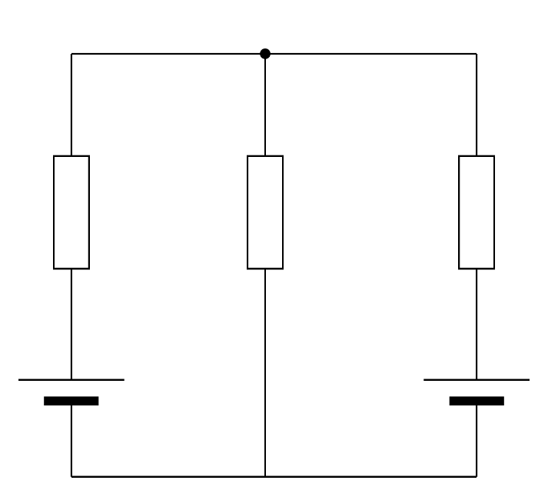
Resuelva el siguiente circuito

2 v
6 v
1 Ჲ
4 Ჲ
2 Ჲ

